**共聚云端 以研促教**

**丁佳燕培育室暑假初中报刊阅读专场学习活动报道**

**卷首语**

初入八月，也难掩那么热烈如火的天，我们学习的热情亦是如此。纵使已进入暑假，但是培育室的各位老师仍利用自己的休息时间不断学习，充实自我。

为深入研究在整合初中英语教材和报刊阅读的基础上对初中生英语学科关键能力的培育途径及课堂实现方式，转变阅读教学观念，提高阅读教学效益，进一步促进学生英语素养的提升，8月初，各位培育室老师在线上学习了四节21世纪报的阅读课。每堂课都各具特色，精彩纷呈，让老师们都受益匪浅。

**报刊阅读 凝聚特色**

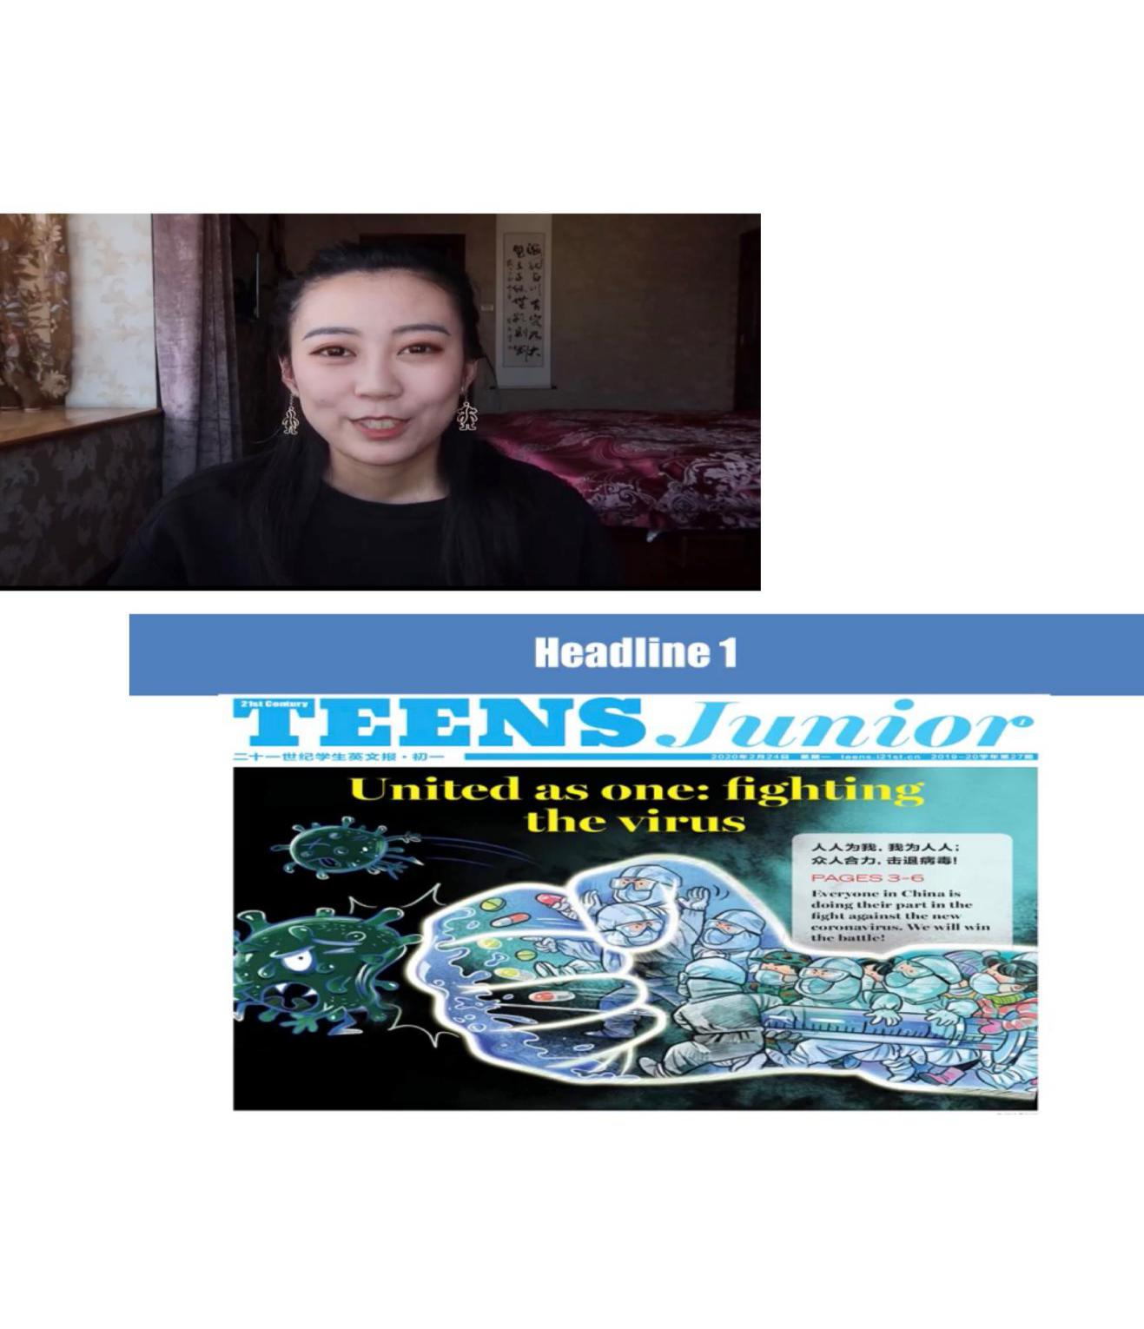

首先是太原的韩雅娇老师所教授的是初一下的阅读材料，主题是疫情下学生的寒假网课学习。其授课着重于对文章的主旨、细节的把握和语言的学习，其中运用了不同的活动和检测方式，并对所读内容规定了阅读时间和阅读方式，全面调动了学生的各个学习感官。课堂最后落实到对相关问题的讨论拓展和总结。韩老师的教学思路特别清晰，教学过程简洁明了，语言纯正流利，很适合初一基础的学生，也为学生提供了相应的阅读策略的指导，培养了学生的基础阅读能力。

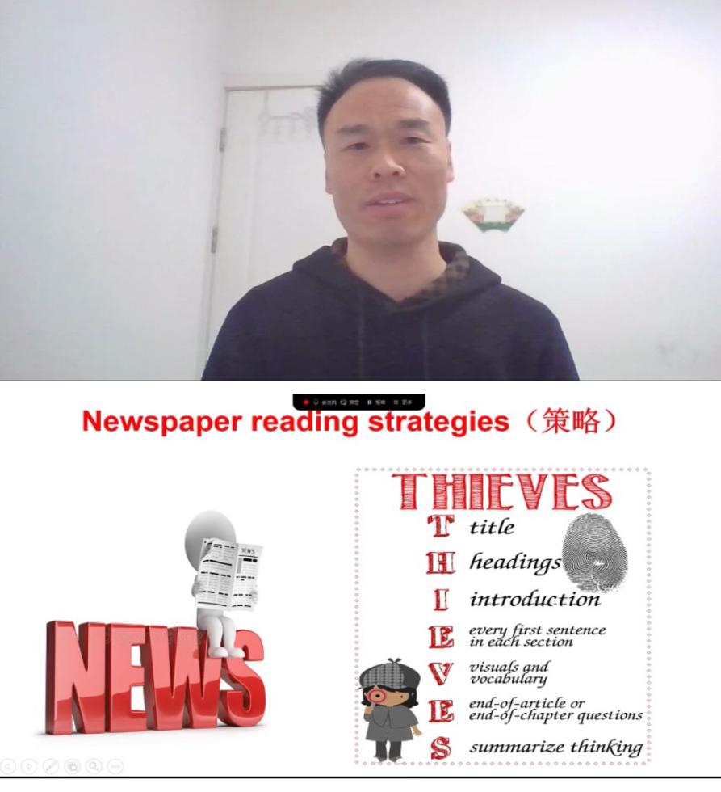同样选用初一阅读材料的徐建辉老师的授课过程与韩老师大致相同，同样也是关注学生阅读策略的指导和基础阅读能力的培养。其亮点在于徐老师在导入部分先是介绍了报刊阅读的THIEF策略，让学生降低了对报刊阅读的畏难情绪，后又设立了一些初始问题将学生的注意力集中到课堂主题上，调动起学生的学习兴趣。第二个亮点在于徐老师的课堂素材丰富，不局限于单个文本的信息量，在此基础上进行了相关主题的信息补充和拓展，有助于学生相关的英文输入和输出。

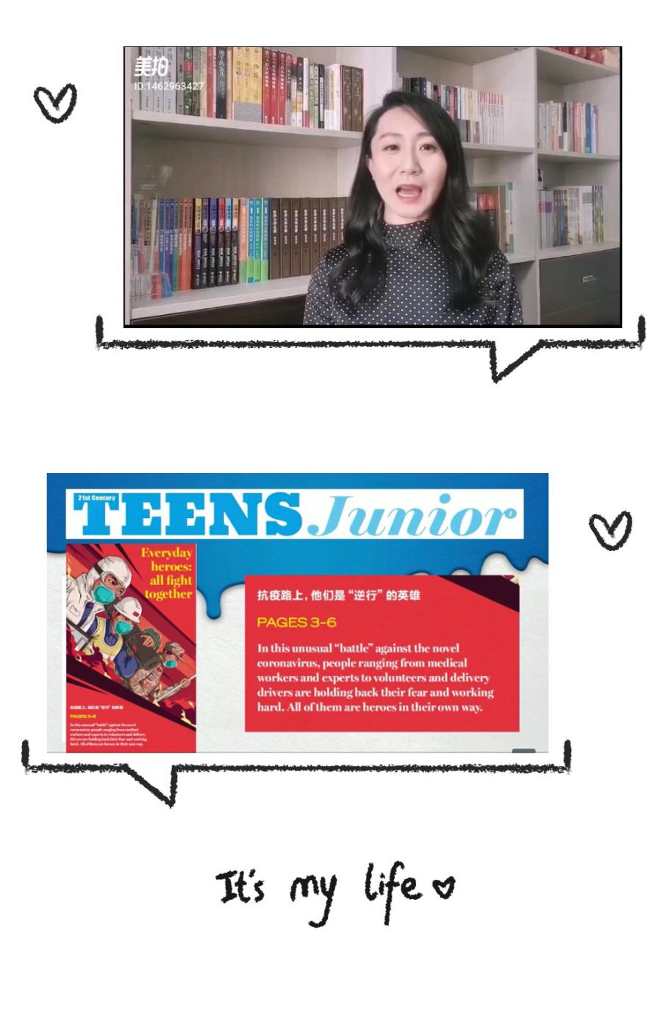

第三堂课来自于沈阳的郭媛媛老师，其选用材料为初二的文本，主题为疫情下的英雄。郭老师在处理文本的主旨和细节的时候，运用了大量的题目综合训练了学生的阅读素养和解题能力，而且解释得很详实，有助于消除学生的阅读障碍。郭老师还用了疫情下我的英雄母亲的这一视频贯穿课堂始终，在每一阅读阶段都让学生对英雄有了更为清晰深入的认识，为整个课堂的推进有着不可忽视的作用，不得感叹其选材之妙。

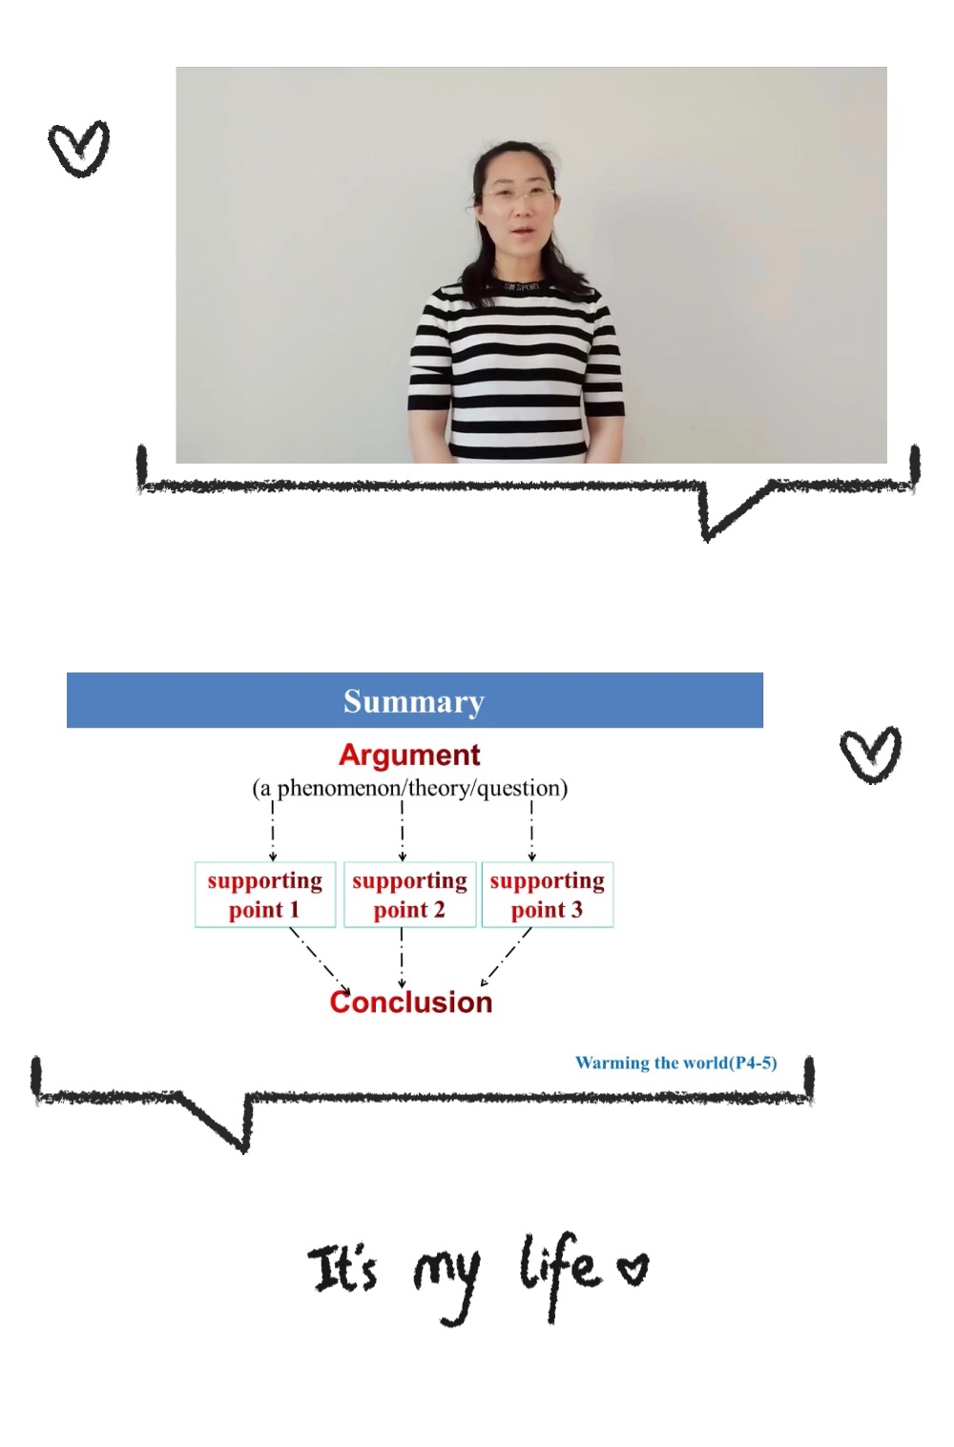

最后一堂是来自于北京的李甜洁老师的初二阅读课，主题是全球气候变暖。授课中，李老师也是立足于对文本的段落大意和细节的理解上，帮助学生梳理文章的基本脉络。在此基础上，李老师帮助学生提炼归纳了第一个语篇的文章结构。然后李老师引入第二个语篇，简明扼要地分析了文章的主旨思想后，引导学生将第一个语篇所学的语篇结构知识及时运用到第二个语篇上，一来可以加深学生对此文本的理解，二来可以训练学生文本输出时的文章结构的架构，不仅锻炼了学生的阅读能力，还培养了他们的语篇写作能力。虽然一节课上需要处理两个语篇，容量很大，但是李老师还是将课堂组织得清晰明了。

**专家点评 剖析精髓**

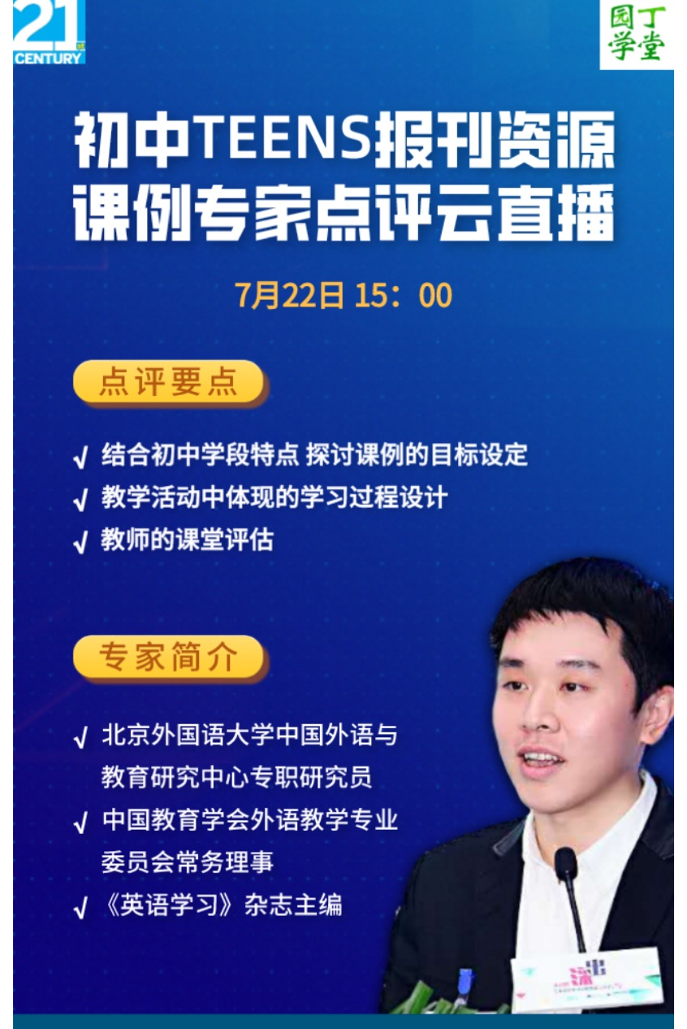

在学习完四位老师的报刊阅读课后，老师们又仔细观看了北京外国语大学徐浩老师的评课视频，徐老师逐一分析了每位老师的阅读课的精髓所在，并指出了我们在报刊阅读中最需要注重的“六个字”——目标、活动、评价。第一，目标指向要明确，这四位老师的四节课都做得不错。其次，活动关联简洁。最后，评价考察过程，我们在实际教学过程中，要更加注重学习过程的评价而并非是结果，比如关注学生是否使用了正确的阅读策略，而并非单纯地看学生是否做对了选项，也就是即便学生能做对选项，这也并不代表他的阅读过程就没有问题。

**线上交流 分享所得**

完成阅读课的学习之后，丁佳燕老师及各培育室成员又相约于线上，共同就此次四节阅读课进行交流。丁佳燕老师先就每堂课给出了她的点评以及感悟，她指出报刊阅读课堂实现形式多样，希望各位老师在具体的课堂中不断实践、不断创新、不断突破，以实现更加有效的阅读目的。之后各培育室成员畅所欲言，从不同角度、不同方面谈了自己的感想、体会。

**隔屏聆听 收获颇丰**

通过线上的学习及老师课后的交流，每位老师也对报刊阅读有了更深层的感悟和见解。

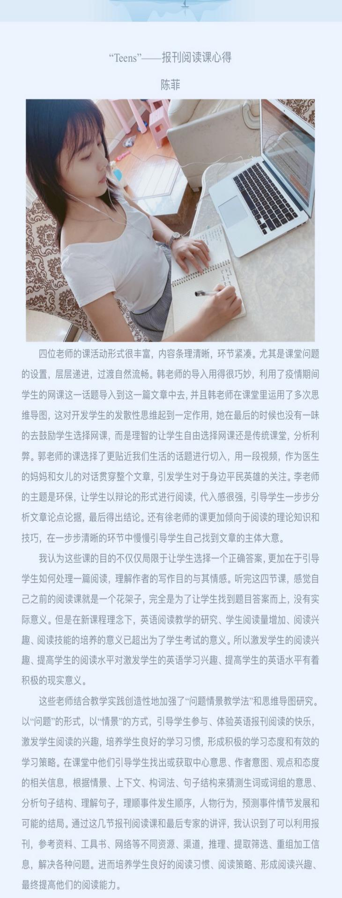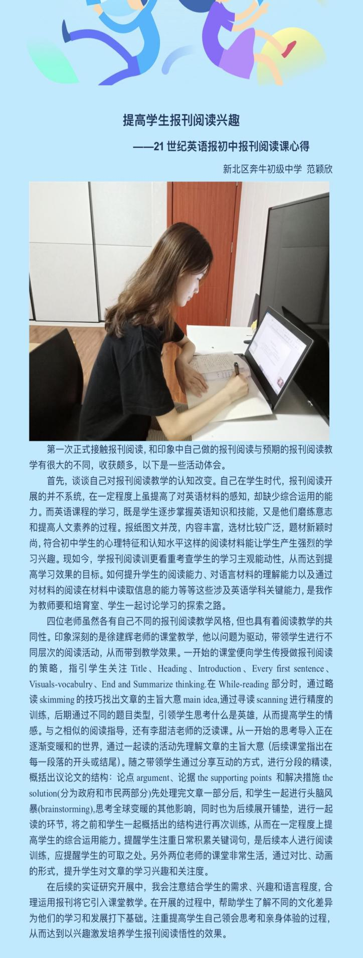

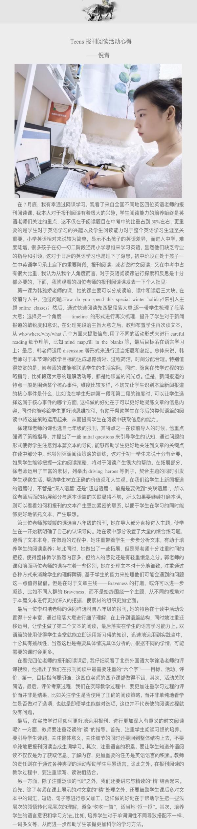

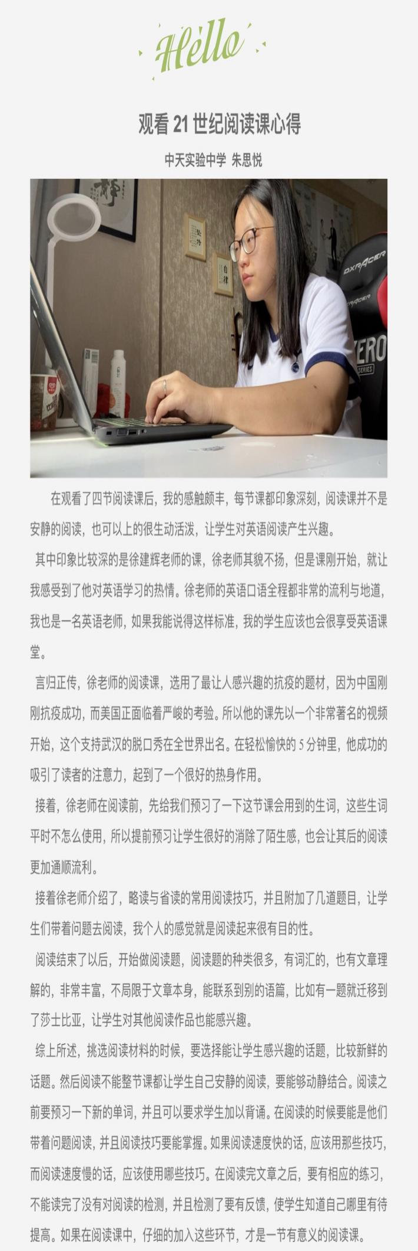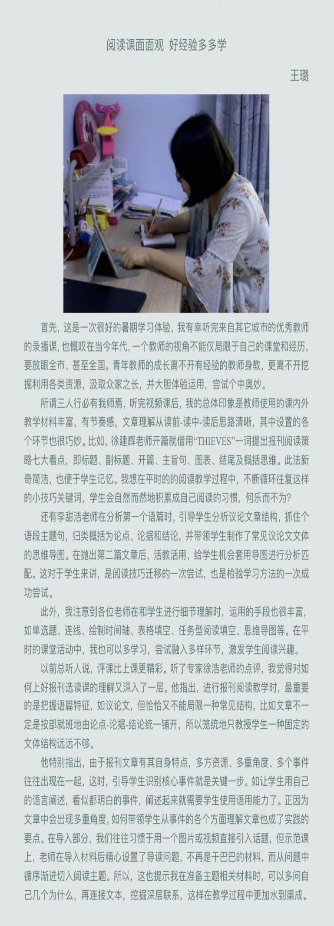

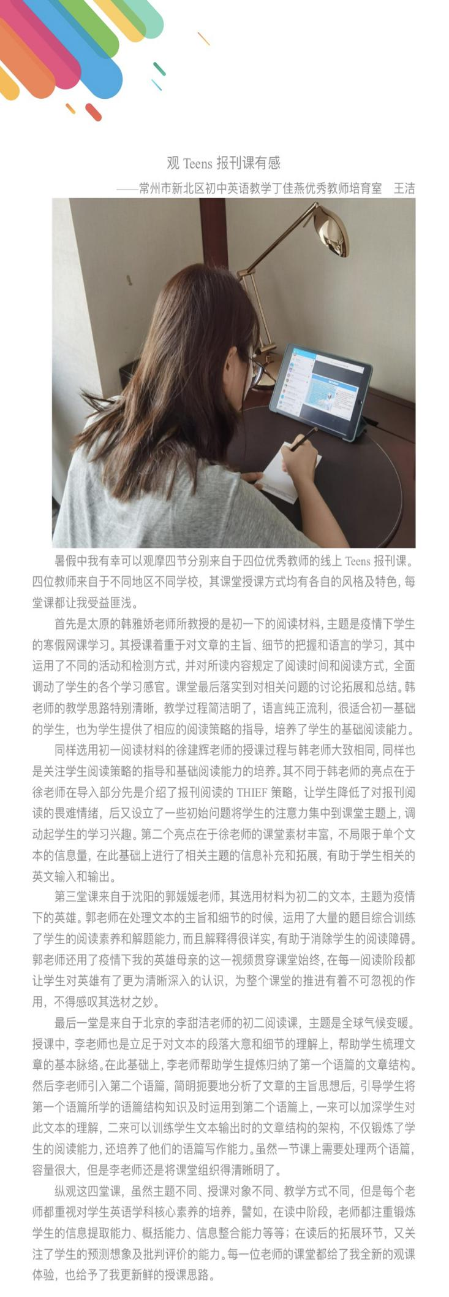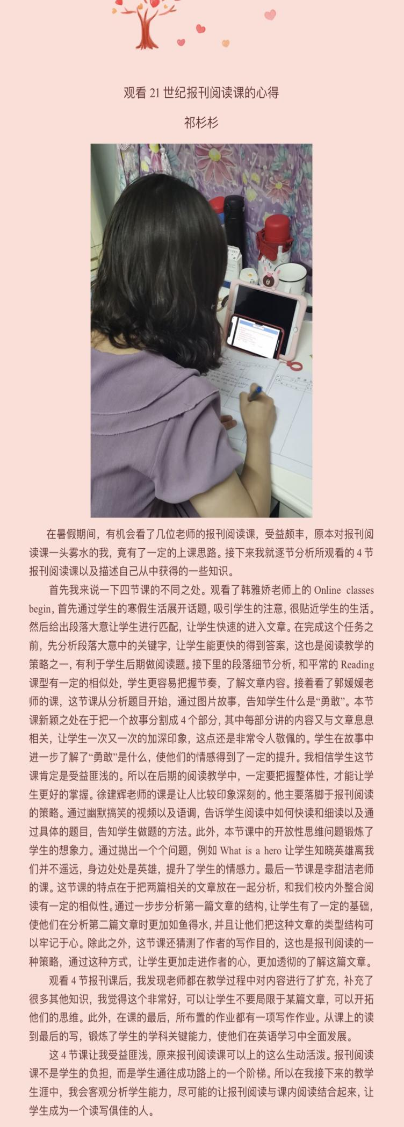

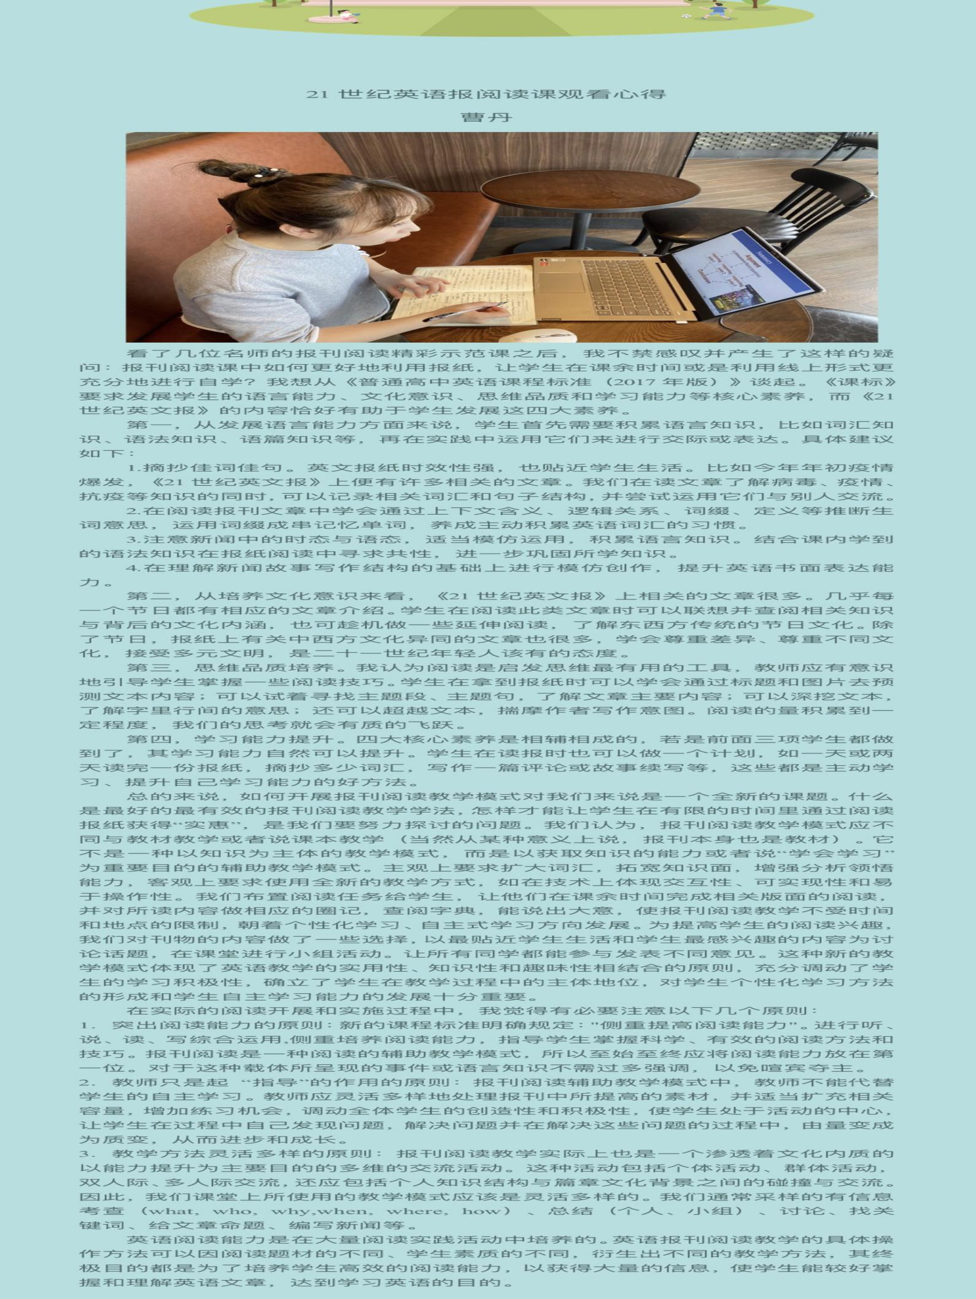

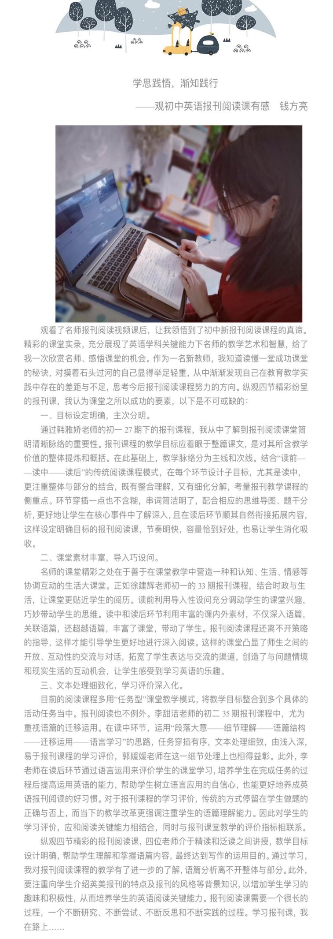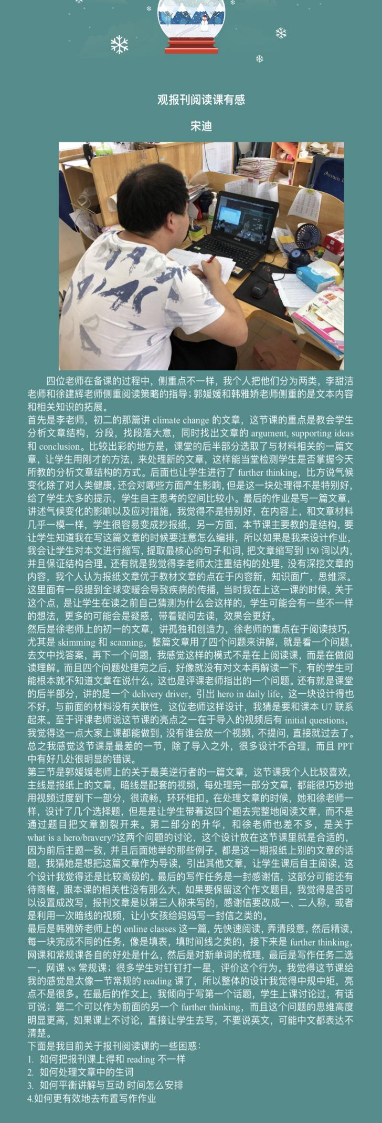

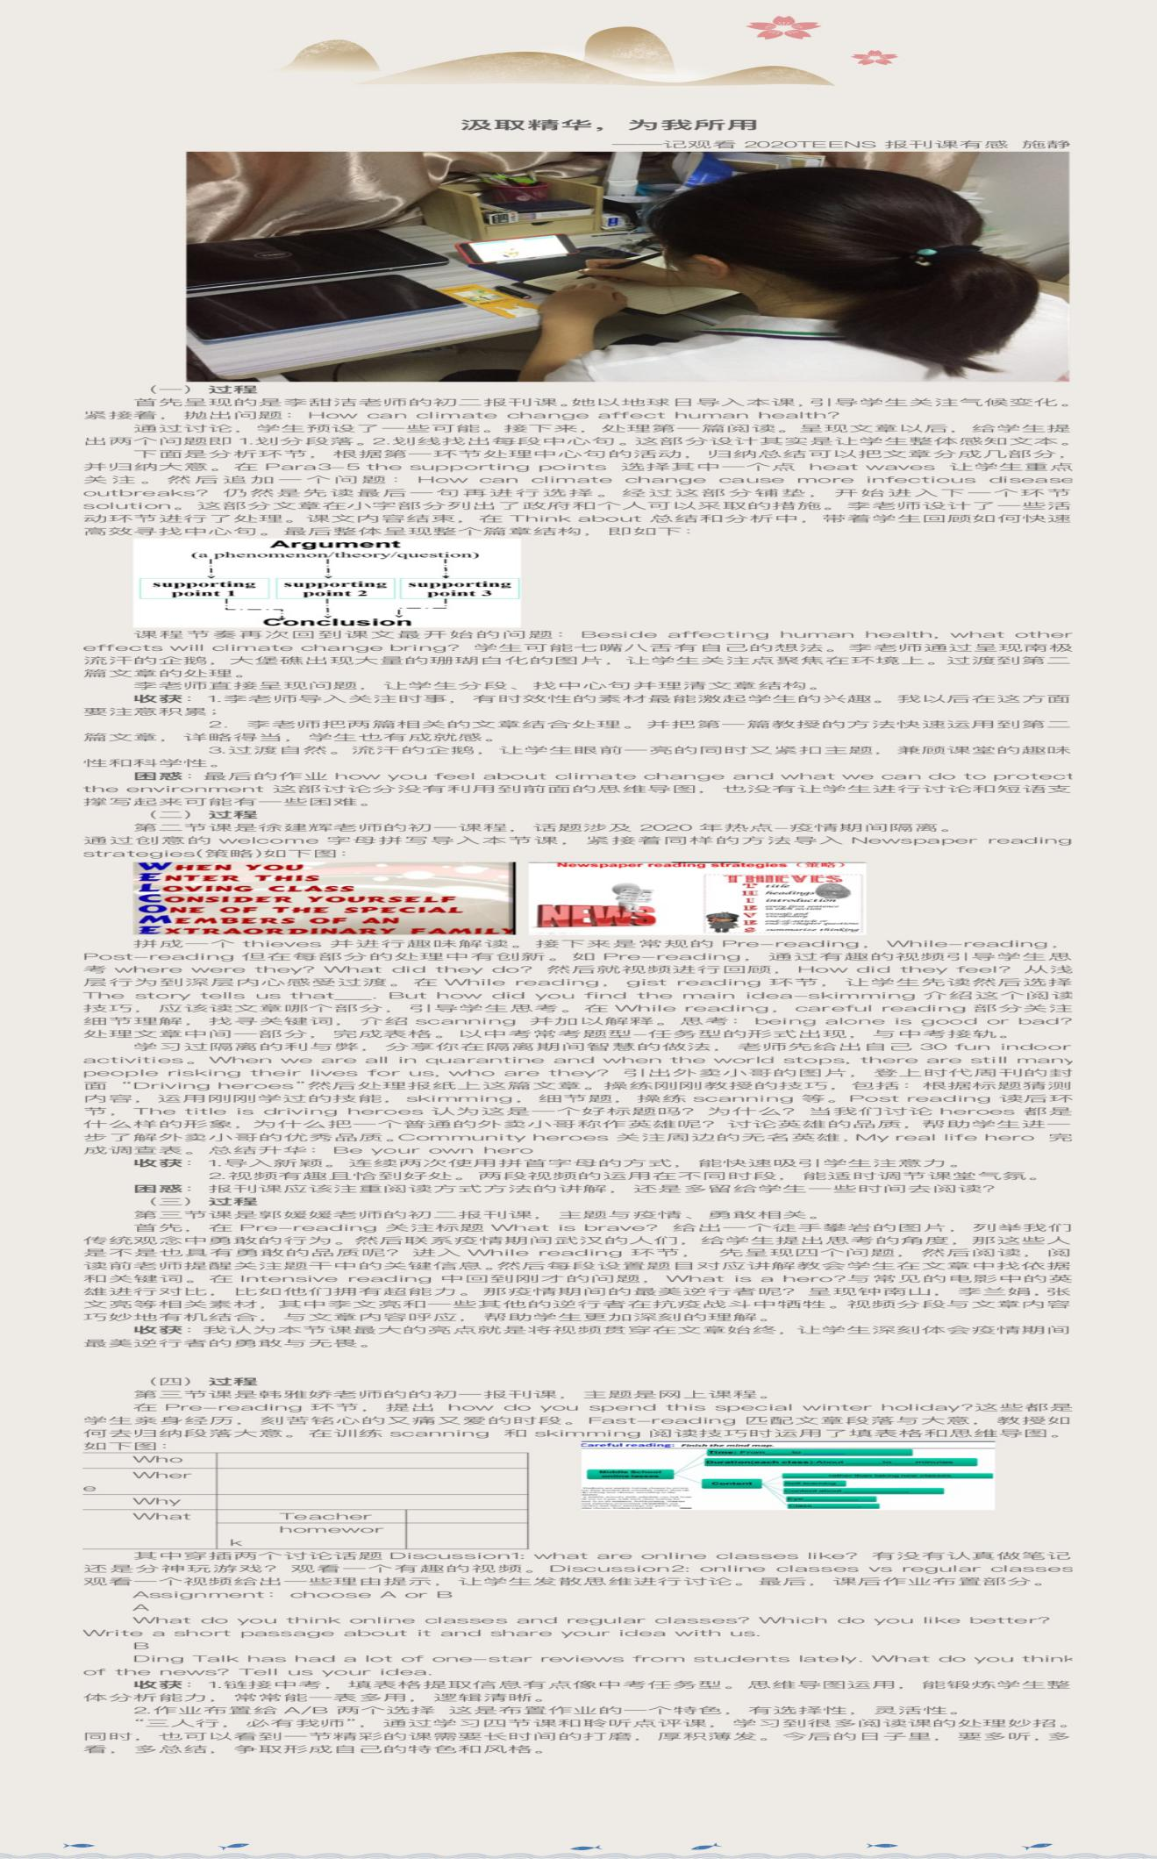

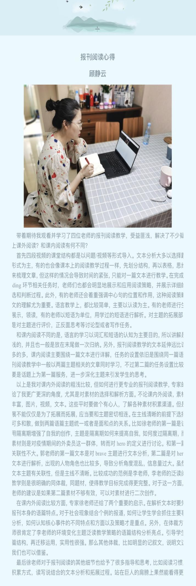**结束语**

精彩的展示课、精妙的教学分析点评、交流和思维不时碰撞出闪耀的火花，为每位老师们带来了一场教研盛宴，形成相互学习、相互探讨、共同进步的良好氛围。相信由本次教学研讨引发的对报刊阅读教学深层的思考，一定会为每位老师今后的教育教学工作注入新的生机，带来新的活力。

撰稿：王 洁

修订：朱思悦

审稿：丁佳燕